济南丰饶充氮车说明
一 简介
充氮车专门应用蓄能器，气弹簧等高压容器充氮，输出压力高，充气速度快。在各个领域已经得到了广泛的应用。
我公司专业生产高品质充氮车(充氮小车、蓄能器充氮车，充氮装置、充氮设备、充氮机）应用范围广，目前我公司生产的充氮车已在汽车制造，锻压，冶金，电力，机械制造，制药，人造板，汽车配件，消防器材，新材料，新能源等领域获得广泛应用。
二 原理
通常氮气瓶直接给蓄能气充氮时，其最高充气（氮）压力为13.5MPa，如果蓄能器内所需预充氮气压力超过13.5MPa时，用直接充气法就无法达到蓄能器的充气要求，我公司生产的CDZ型充氮车（充氮小车，蓄能器充氮车，充氮设备，氮气增压设备）就能满足高压蓄能器充装高压氮气的要求。
CDZ型充氮车由液压装置、气路装置和电路装置等组成，当压力流体通过换向阀进入增压器时，推动活塞作向上（下）运动，使进入到上（下）增压器的氮气增压，且经单向阀充入蓄能器（或高压容器）内，活塞如此上下往复运动，使氮气增压到所需要的工作压力。
三 技术参数
1型 号：CDZ型
2压 力表显示范围：1.0-60MPa
3连接形式：螺纹
4结构形式：先导式
5密封结构：软密封、硬密封
6电源：380V-50HZ交流电 三相四线
7材质：碳钢
8 输出压力：25Mpa，35Mpa，45Mpa，55Mpa，65Mpa
8最低进气压力：30bar（3Mpa）
9油箱容积：50L
10工作介质：32#或46#液压油
四 配置
1.WU-25×100型吸油过滤器
2.CBW-F306型齿轮泵
3.DF08-02型单向阀
4.YF06-00型溢流阀
5.YNXC-100ZT压力表
6.电机2.2KW，380V-50Hz
7.FR增压系统
8.可以移动式小车
9.充氮工具
五 性能及特点
性能：
1，应用范围广，适合给需要充氮气的蓄能器、气弹簧、高压容器等充气；
2，便于移动、固定，操作简单；
3，输出压力高，压力设定简单、方便，到达设定的压力设备自动停机；
4，运行稳定，质量可靠。
特点：
1、体积小，结构紧凑，重量轻，便于移动；
2、输出压力，系统运行稳定，压力可设定，到达设定的压力自动停机；
3、使用方便，小车前端配备刹车，方便固定；
4、充气速度快，提高了工作效率。
六 产品外形

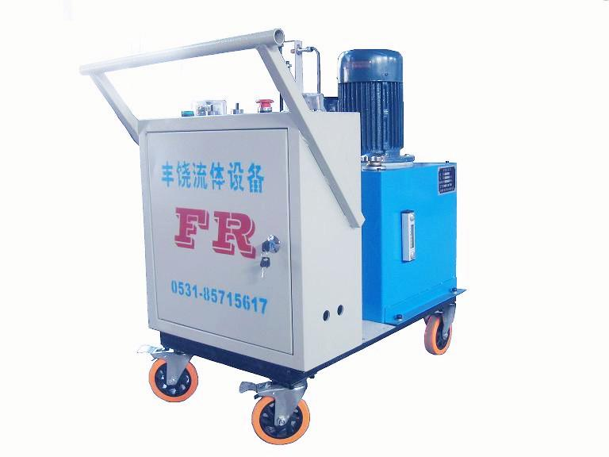

济南丰饶流体设备有限公司 http://www.jnfrlt.com
联系人：寇友栋 电话：0531-85715617 13031703917

